2024-2025学年江苏省南京市玄武区八年级上学期期末物理试卷及解析
一、单选题：本大题共12小题，共24分。
1.下列数据最接近实际情况的是( )
A. 教室中比较舒适的温度是${22}^{∘}C$ B. 人的步行速度约为$5m/s$
C. 人的脉搏跳动30次所用时间约为$2min$ D. 一张试卷的厚度大约是$0.1cm$
2.关于声现象下列说法中正确的是( )
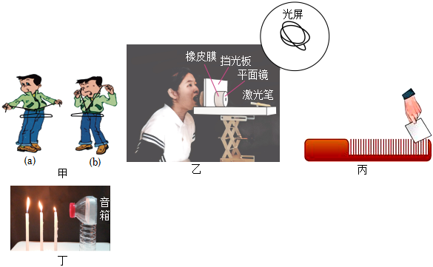
A. 甲图：轻敲衣架时，图$(b)$中小明听到的声音更大，说明固体传声比气体快
B. 乙图：对着圆筒发出声音越大，光屏上反射的光点晃动幅度越大，说明音调与频率有关
C. 丙图：改变卡片从梳齿上划过的速度，发出声音的音调不同，说明音调与振幅有关
D. 丁图：当音箱播放音乐时，烛焰晃动，说明声波能传递能量
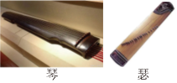
3.琴和瑟都是我国的传统乐器，通过弹拨琴和瑟的弦，使之发声，下列说法正确的是( )
A. 弹琴时发出的声音，是由于手指振动产生的
B. 琴和瑟发出的声音可以用响度来区分
C. 弹拨琴弦用力越大发出声音的音调越高
D. 同一根琴弦振动部分越长，弹奏时发出声音的音调就越低
4.下列关于“白气”、气泡、白雾的说法正确的是( )
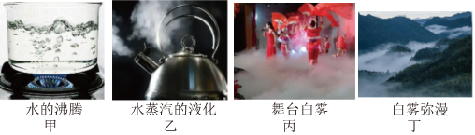
①图甲中水沸腾时，气泡里是水汽化形成的水蒸气
②图乙“白气”的形成会放热，图丁白雾的形成会吸热
③图丙舞台附近的白雾是干冰升华形成的二氧化碳
④图丙白雾和图丁白雾都是空气中的水蒸气的液化现象
⑤图乙“白气”和图丁白雾都是空气中的水蒸气的液化现象
A. ②⑤ B. ①③ C. ①④ D. ②④
5.下列说法中不正确的是( )
A. 猎豹飞奔、运动员飞身灌篮都是机械运动
B. 测量物理课本的长度时，若“0”刻度线没有对准课本一端，测量结果一定会偏大
C. 选用更精密的测量工具也不能使误差消失
D. 测量纸锥下落速度时，选择锥角大的纸锥测量时间更准确
6.下列光现象与“潭清疑水浅”成因相同的是( )
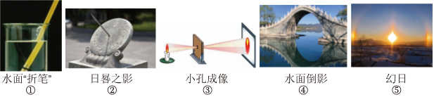
A. ①⑤ B. ②③ C. ④⑤ D. ③④
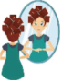
7.小华站在平面镜前2m处，下列说法不正确的是( )
A. 小华把手指压在玻璃镜面上，发现手指与像相距6mm，则镜面厚6mm
B. 小华向着镜面以$1m/s$的速度移动1s后，像距她2m
C. 晚间照镜子时，为了使像更清晰，可以用手电筒对准镜中的像照射
D. 如果平面镜打碎成两半，小华在平面镜中仍能成完整的像
8.下列说法正确的是( )
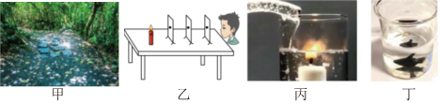
A. 图甲中树荫下亮斑的形状和树叶缝隙的形状是一致的
B. 图乙中通过三个小孔看到的是烛焰倒立的像
C. 图丙中玻璃杯中“浇不灭的蜡烛”是光的折射形成的虚像
D. 图丁中人眼看到的3条完整的“小鱼”都是虚像
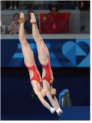
9.如图是女子双人10米跳台比赛时的情景，以下说法正确的是( )
A. 她们下落过程是做匀速直线运动
B. 运动员始终在电视机屏幕中间，电视观众感觉她们是运动的，是以电视机为参照物
C. 她们以相同的速度下落时，以左边运动员为参照物，右边运动员是静止的
D. 以左边运动员为参照物，现场观众是运动的，右边运动员是静止的，这说明了运动的相对性
10.蜡烛S、某光学元件K和光屏P按下图示位置放置在光具座上，它们的中心在同一水平直线。此时光屏上可观察到烛焰清晰的像，则下列说法中正确的是( )
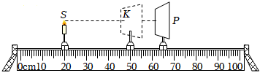
A. 若K是小孔并将光屏向右移动少许，光屏上的像将变小
B. 仅需水平移动S、K或P中的一个，即可判断K是小孔还是凸透镜
C. 若K是凸透镜，则它的焦距满足$f>15cm$
D. 若K是凸透镜并移至$35.0cm$刻度线处，光屏上将得到清晰的缩小像
11.在探究“冰的熔化特点”的实验中，分别在烧杯和试管中放入适量的碎冰，并各放了一支温度计如图甲，实验过程中根据两个温度计的示数随时间变化分别作出ABCD和AEFG两个图像如图乙，继续加热探究“水沸腾的温度变化特点”，整个过程烧杯中水的温度-时间图像如图丙，下列说法正确的是( )
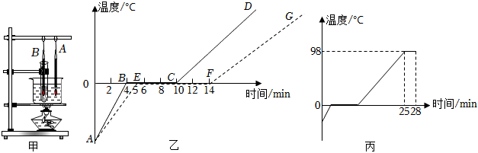
A. 试管内的碎冰熔化过程经历了$9min$
B. 图乙中AEFG图像中的AE段和EC段，试管中的碎冰都处于固态
C. 探究“水沸腾的温度变化特点”时，试管中的水在第26分钟会沸腾
D. 探究“冰的熔化特点”过程中试管中的碎冰始终能从烧杯中的碎冰吸热
12.甲、乙两车分别在同一直线上的P、Q两点，同时开始沿直线做匀速运动，它们的$s-t$图像如图所示。经6秒后两车相距10米，则( )
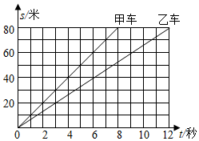
A. 甲车速度小于乙车速度 B. P、Q两点可能相距110米
C. P、Q两点距离有2种可能值 D. $0∼6s$时间范围内两车一定不会相遇
二、填空题：本大题共8小题，共26分。
13.$(1)$图甲是中国选手盛李豪进行10米气步枪决赛的情境。在射击过程中枪声是通过______传到现场观众耳朵里的；比赛时，运动员佩戴耳塞，是在______减弱噪声。
$(2)$图乙$(a)$，舰船上的声呐向水中发射______来探测鱼群。舰船上有一种叫做“水母耳”的海上警报器如图乙$(b)$，用来接收______来预报台风。
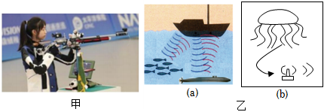
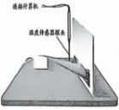
14.如图，一束太阳光穿过狭缝射到三棱镜上，在光屏上形成彩色光带AB，这是______现象，放在 A外侧的温度传感器温度升高，这一区域的不可见光是______， B处的可见光是______光。

15.传统的炒茶技术是利用微火在锅中使茶叶痿调并进行人工揉捻，使茶叶快速脱水。在这一过程中，茶叶中的水发生了______现象。冻干技术是花茶干燥技术：先将花茶置于$0^{∘}C$以下的低温环境中，使花茶处于凝冻状态，再将花茶置于真空环境便可实现自动脱水。这种技术可使花茶的色香味得以保留。在冻干过程中，花茶中的水先______后______$($均选填物态变化名称$)$。
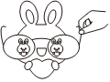
16.如图小兔子佩戴的是______眼镜，若眼镜片的度数$D=\frac{100}{f}$，焦距f以m为单位，已知小明所配戴的眼镜度数为${400}^{∘}$，则该眼镜焦距的大小为______ cm眼镜片度数越大，则眼镜片的焦距越______。
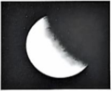
17.光在真空中的传播速度是______$m/s$；如图，发生月食是因为______球挡住了照射到一个星球的太阳光。已知太阳光到达地球上的时间大约是8 min20s，太阳到地球的距离为______ km。

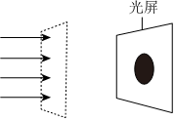
18.如图，平行光通过图中虚线框$($其中放置一块透镜$)$后，在光屏上形成一个直径比透镜大的圆形光斑，小明认为这个透镜一定是凹透镜，因为凹透镜对光有______作用；为了检验小明的推断是否正确，将光屏逐渐靠近透镜，出现了光斑直径变______的现象，可知他的推断是错误。当光屏到透镜的距离为10 cm时，光屏上光斑直径跟透镜等大，则此透镜的焦距$f=$______ cm；光屏继续靠近透镜时，当光屏离透镜8cm时，光斑的直径______透镜的直径$($填大小关系$)$。
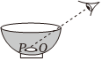
19.小明将硬币放在碗底，后退至恰好看不到硬币，看不到硬币用光学知识解释是因为______。眼睛的位置保持不变，向碗中缓慢加水，刚好看到 P点和Q点时，对应的入射角分别为$α_{1}$和$α_{2}$折射角分别为y和$y_{2}$则$α_{1}$______$α_{2}$，$y_{1}$______$y_{2}$。
20.小明和爸爸沿相同的路线同时从家出发去书店，小明步行，爸爸骑自行车。当爸爸以$4m/s$的速度骑车用时$12min$到达书店，发现书店关门了，于是他立刻以速度v沿原路返回。又过了$4min$他遇到了小明，于是载着小明继续以速度v返回。爸爸从小区出发到返回一共用时$20min$。小明走路一共用了______$min$，爸爸骑车返回的速度是______$m/s$，当爸爸到达书店时，小明距书店还有______ m。
三、作图题：本大题共3小题，共6分。
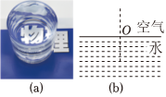
21.按要求作图$($请保留作图痕迹$)$
如图甲$(a)$，把玻璃杯放在有字的卡片上，往杯内注水近满，由上向下观察，请在图甲$(b)$中画出能说明这一现象原理的一条入射光线及对应的折射光线，要求以O点为入射点。

22.如图$(a)$，被隔板隔开的两个人偶不能直接“看到”对方，但人偶A可以从平面镜中“看到”人偶B。请在图$(b)$中画出人偶A从平面镜中“看到”人偶B的光路图。
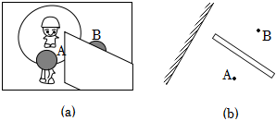
23.如图，画出经过透镜后的折射光线。
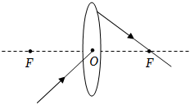

四、实验探究题：本大题共6小题，共37分。
24.小明和小华做了以下的实验：
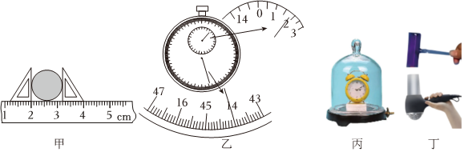
$(1)$如图甲，圆形物体的直径______ cm；如图乙，秒表的读数为______ s；
$(2)$图丙的实验中，不断抽气，罩内的空气越来越稀薄，听到的铃声______。由此推测，当玻璃罩内达到______状态时，将听不到铃声。
$(3)$图丁密封的锤形玻璃泡内装有少量碘颗粒，打开电吹风机热风挡对碘锤加热，观察现象发现碘锤内出现______，没有出现______，从而确定碘只发生了升华。
25.“探究水在沸腾前后温度变化的特点”时采用的实验装置如图甲。
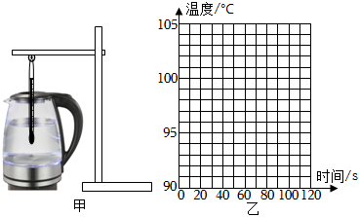
时间$/s$ | 0 | 10 | 20 | 30 | 40 | 50 | 60 | 70 | 80
温度$/^{∘}C$ | 91 | 93 | 95 | 97 | 99 | 99 | 99 | 99 | 99
$(1)$当水温升到${91}^{∘}C$时，每隔10秒钟记录一次温度计的示数，数据记录在表中，此实验环境下水的沸点是______。
$(2)$在其他条件不变的情况下，仅将水的质量增加，重复$(1)$的实验，请在图乙中大致画出“温度一时间”的关系图像；
$(3)$断开电加热器开关的一段时间内，观察到水在继续沸腾，得出结论：水沸腾时不需要吸热；这个结论是______$($选填“正确”或“错误”$)$的，原因是：______。
$(4)$另外两组同学测得水的沸点分别为${96}^{∘}C$和${100}^{∘}C$他们猜想这是由于各组所用温度计刻度有偏差造成的。为验证此猜想，最便捷的方法是，用三个小组的温度计______$($选填“依次”或“同时”$)$测出同一杯热水的温度。
26.在“探究光的反射定律”实验中，平面镜水平放置。
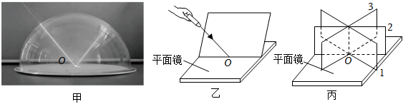
$(1)$如图甲，将一束激光射向平面镜，想将入射光、反射光的光路清楚地显示出来，可以在透明玻璃罩内充入______；入射光绕 O点顺时针转过${10}^{∘}$，那么反射光将______时针转过______$^{∘}$。
$(2)$如图乙，入射光紧贴白板入射到平面镜，调整白板的位置，当反射光与入射光同时呈现在白板上时，白板与镜面的夹角是______$^{∘}$，此时白板大约在图丙中______$($填序号$)$位置上；保持入射点不变，改变入射光方向，重复上述步骤，得到了更多这样的平面；这些平面相交于同一条直线，由此得出：光反射时，______在同一平面内。
27.在“探究平面镜成像特点”的实验中，小明用两个大小相同的“F”字样物体a和b、白纸、刻度尺、薄玻璃板$($带支架$)$进行如下探究：
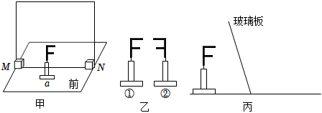
$(1)$如图甲，将白纸平铺在水平桌面上，再将玻璃板______放置在白纸上；
$(2)$将物体b按图乙中______$($填序号$)$置于玻璃板后，不断移动物体b的位置，直至与物体a的像完全重合。由此得出初步结论：平面镜成像时，像与物的大小______；
$(3)$为了探究“照镜子时，靠近镜子像变大，远离镜子像变小”的看法是否正确，小明多次前后移动物体______的位置，并移动另一个物体，根据现象得出像的大小与物体到平面镜的距离______；
$(4)$如图丙，将玻璃板倾斜，在白纸上不断移动物体b的位置，发现始终与物体a的像不能重合，物体a的像与物体a将______$($选填“仍然”或“不再”$)$关于镜面对称。
$(5)$下列做法能使甲中像的位置发生改变的有______。
A.只将平面镜向右平移
B.只将平面镜向上平移
C.只将平面镜绕左侧边逆时针转动
D.只将平面镜绕底边向后倾斜
28.在“探究凸透镜成像规律”实验，凸透镜焦距f为15cm。
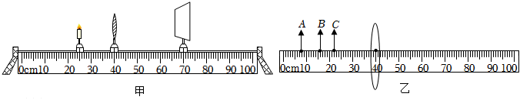
$(1)$实验前，先将烛焰和光屏中心调到凸透镜的______；
$(2)$蜡烛和透镜放在图甲所示刻度线处，左右移动光屏，光屏上______$($选填“有光斑”、“有烛焰的像”$)$；
$(3)$图乙中用带箭头的线段表示蜡烛，蜡烛在A、B位置时的像$A'B'($未画出$)$在“倒立正立、放大缩小、虚像实像”的性质方面相同的有______个；
$(4)$当蜡烛放在C位置时，无论怎样移动光屏都不能得到像，原因是______；
$(5)$保持蜡烛和透镜的位置不变，为了让蜡烛在C位置的像成在光屏上，可以更换一个焦距更______的凸透镜，或在透镜左侧再放置一个______透镜，移动光屏可以出现清晰的像。
29.做“探究气泡的运动速度”实验时，在长约120cm的玻璃管中注水近满，上端留一小段空气柱$($长$4cm)$，用橡皮塞塞住管口。
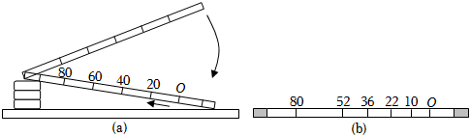
$(1)$小明在玻璃管上选取80cm长度进行均匀分段并做好标记，在实验过程中需要的测量工具是______和秒表。
$(2)$如图甲，他先将玻璃管右端抬高，使空气柱处在右端；再把右端放到桌面上，观察并记录空气柱顶端从O点开始运动到各标记处的时间，实验数据如表所示。
从O点开始的路程$s/cm$ | 0 | 20 | 40 | 60 | 80
从O点开始计时的时间$t/s$ | 0 | $$5.1$$ | $$10.1$$ | $$15.0$$ | $$20.0$$
根据表中的数据可归纳出：空气柱运动的路程s与时间t近似成______比，空气柱的运动可看作______运动。
$(3)$若做实验时，在玻璃管上进行不均匀分段并做好标记如图$(b)$，重复$(2)$步骤，______$($选填“能”或“不能”$)$得到相同的实验结论。
$(4)$另一组的小华做实验时从空气柱顶端通过O点开始计时，测得空气柱完全通过20cm刻度的时间为$4.0s$，则空气柱在$0∼20cm$区间运动的平均速度是______$m/s$。
五、计算题：本大题共1小题，共7分。
30.小明一家自驾从南京到扬州科技馆，北斗导航给出了“距离短”、“$75\%$高速”、“免费$⋅$更堵”3个方案，如图甲。
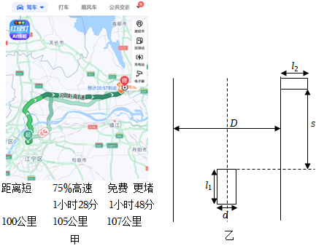
$(1)$若选择“免费$⋅$更堵”方案准时到达扬州科技馆，求汽车的平均速度是多少$km/h($保留一位小数$)$。
$(2)$小明一家8：30从南京出发，以全程$60km/h$的平均速度按“距离短”的方案行驶，请计算到达扬州科技馆的时刻。
$(3)$进入扬州市区后，汽车以$v_{1}=36km/h$的速度在路中匀速向前行驶，路宽$D=20m$，车长$l_{1}=5m$，车宽$d=2m$，此时距车头$s=20m$处有一辆长$l_{2}=1.6m$宽度不计的自行车要横穿马路，如图乙。自行车为了安全通过马路，它的速度$v_{2}$范围是______。
答案和解析
1.【答案】A
【解析】解：$A.$教室中比较舒适的温度约为${22}^{∘}C$，故A符合实际；
B.人的步行速度约为$1.1m/s$，故B不符合实际；
C.人的脉搏跳动30次所用时间约为25s，故C不符合实际；
D.一张试卷的厚度大约是$0.1mm$，故D不符合实际。
故选：A。
首先要对相关物理量有个初步的认识，不同物理量的估算，有的需要凭借生活经验，有的需要经过简单的计算，有的要进行单位换算，最后判断符合要求的是哪一个。
物理与社会生活联系紧密，多了解一些生活中常见物理量的数值可帮助我们更好地学好物理，同时也能让物理更好地为生活服务。
2.【答案】D
【解析】解：A、甲图：轻敲衣架时，图$(b)$中小明听到的声音更大，说明固体传声比气体效果好，故A错误；
B、乙图：对着圆筒发出声音越大，光屏上反射的光点晃动幅度越大，说明响度与振幅有关，故B错误；
C、丙图：改变卡片从梳齿上划过的速度，发出声音的音调不同，说明音调与频率有关，故C错误；
D、丁图：当音箱播放音乐时，烛焰晃动，说明声波能传递能量，故D正确。
故选：D。
$(1)$声音的传播需要介质，固体、液体和气体都能够传声，固体传声比气体传声效果好；
$(2)$响度与振幅有关，振幅越大，响度越大；
$(3)$音调与发声体的振动频率有关，频率越高，音调越高；
$(4)$声音能够传递信息，也能够传递能量。
此题考查了声音的传播需要介质、音调与频率的关系、响度与振幅的关系等知识，是一道基础题。
3.【答案】D
【解析】解：$A.$弹琴时发出的声音，是由于琴弦振动产生的，故A错误；
B.琴和瑟发出的声音可以用音色来区分，因为音色是发声体的声音品质，由发声体本身的特征决定，是区别声音的重要标志，故B错误；
C.响度指声音的强弱或大小，与振幅和距离发声体的远近有关，振幅越大，响度越大，距离发声体越近，响度越大，弹拨琴弦用力越大发出声音的响度越大，故C错误；
D.同一根琴弦振动部分越长，弹奏时发出声音的音调就越低，因为音调是声音的高低，由发声体的振动频率决定，频率越高，音调越高；频率越低，音调越低，故D正确；
故选：D。
声音是由物体振动产生的；声音的传播需要介质，真空不能传声。
音调是声音的高低，由发声体的振动频率决定，频率越高，音调越高；频率越低，音调越低。
音色是发声体的声音品质，由发声体本身的特征决定，是区别声音的重要标志。
响度指声音的强弱或大小，与振幅和距离发声体的远近有关，振幅越大，响度越大，距离发声体越近，响度越大。
本题考查了声音的产生、传播、声音的三个特性，属于声学部分的常考知识。
4.【答案】C
【解析】解：①图甲中水沸腾时，气泡里是水汽化形成的水蒸气，此说法正确；
②图乙“白气”的形成会放热，图丁白雾的形成会也是放热，此说法错误；
③图丙舞台附近的白雾是干冰升华降温致使空气中的水蒸气液化形成的小水滴，此说法错误；
④图丙白雾和图丁白雾都是空气中的水蒸气的液化现象，此说法正确；
⑤图乙“白气”水壶中冒出的水蒸气遇冷液化现象，而图丁白雾是空气中的水蒸气的液化现象，此说法错误；
综上，①④正确，故C符合题意，ABD不符合题意；
故选：C。
物质由固态变为液态叫熔化，由液态变为固态叫凝固，由液态变为气态叫汽化，由气态变为液态叫液化，由固态直接变为气态叫升华，由气态直接变为固态叫凝华。
本题考查我们利用物态变化知识解释生活现象的能力，难度较低。
5.【答案】B
【解析】解：A、猎豹飞奔、运动员飞身灌篮都有物体位置的变化，都是机械运动，故A正确；
B、测量物理课本的长度时，若“0”刻度线没有对准课本一端，测量结果可能会偏大，也可能偏小，故B错误；
C、选用更精密的测量工具能够有效减小误差，但误差不可避免，故C正确；
D、测量纸锥下落速度时，选择锥角大的纸锥能增大下落时间，测量时间更准确，故D正确。
故选：B。
$(1)$在物理学中，我们把物体位置随时间的变化叫作机械运动；
$(2)$使用刻度尺测物体的长度时，被测物体的一端要对准刻度尺的零刻度线或整刻度线；
$(3)$误差是在测量过程中产生的测量值与真实值之间的差异，这种差异不同于错误，它是在测量方法正确的情况下产生的，只可以减小，却不能避免，但可以减小误差；
$(4)$用锥角较大纸锥能增大下落时间。
本题考查了机械运动、长度的测量、误差等知识，属于基础题。
6.【答案】A
【解析】解：“潭清疑水浅”指人看到水底形成的像，像的位置比物体的实际位置要浅，是光的折射现象；
①杯中“断笔”是由于光线从水中斜射入空气中，折射形成的；
②③日晷之影、小孔成像是由于光的直线传播在光不能到达的区域形成的影子；
④水面倒影是由于光的反射形成的与物体等大、正立的虚像；
⑤幻日是由于光的折射形成的；
故①⑤符合题意；
故选：A。
$(1)$光在同种、均匀、透明介质中沿直线传播，产生的现象有小孔成像、激光准直、影子的形成、日食和月食等；
$(2)$光线传播到两种介质的表面上时会发生光的反射现象，例如水面上出现岸上物体的倒影、平面镜成像、玻璃等光滑物体反光都是光的反射形成的；
$(3)$光线在同种不均匀介质中传播或者从一种介质斜射入另一种介质时，就会出现光的折射现象，例如水池底变浅、水中筷子变弯、海市蜃楼、凸透镜成像等都是光的折射形成的；
$(4)$“潭清疑水浅”指人看到水底形成的像，像的位置比物体的实际位置要浅，是光的折射现象。
此题通过几个日常生活中的现象考查了对光的折射、光的直线传播、光的反射的理解，在学习过程中要善于利用所学知识解释有关现象，达到学以致用的目的。
7.【答案】A
【解析】解：A、小华把手指压在玻璃镜面上，发现自己的手指与它的像相距6mm，则该镜面厚$\frac{1}{2}×6mm=3mm$，故A错误；
B、小华原来站在平面镜前2m处，如果向着镜面以$1m/s$的速度移动1s后，此时距离平面镜为$2m-1m=1m$，则像距他为$1m+1m=2m$，故B正确；
C、当手电筒对着像照射射时，反射光线刚好射到物体上，而物体反射出去的光线增多，因此物体变亮，像随之也变亮，故C正确；
D、物体通过平面镜所成的像和物体大小相等，所以如果平面镜打碎成两半，小华在平面镜中仍能成完整的像，故D正确。
故选：A。
$(1)$根据平面镜成像特点：平面镜成的像与物体是等大的，像和物距离平面镜的距离是相等的，像是虚像。
$(2)$物体射出的光线对人眼刺激越强，人眼感觉物体越亮，物体经过平面镜反射，反射光线进入人眼的光线越多，人眼感到物体的像越亮。
$(3)$平面镜所成的像与物体大小相同。
本题主要考查了平面镜成像特点的实验及其应用。这是光学中的一个重点，也是近几年来中考经常出现的题型，要求学生熟练掌握，并学会灵活运用。
8.【答案】C
【解析】解：$A.$树荫下的亮斑是小孔成像现象，是太阳通过树叶缝隙成的实像，是圆形的，与树叶缝隙的形状不同，故A错误；
B.通过三个小孔看见的是蜡烛，看见的不是蜡烛通过小孔成的像，故B错误；
C.玻璃杯中“浇不灭的蜡烛”是虚像，是由光的折射形成，故C正确；
D.人眼看到的3条完整的“小鱼”，一个是光的折射形成的虚像，一个是凸透镜成正立、放大的虚像，另一个是光的反射、折射形成的虚像，故D错误。
故选：C。
$(1)$小孔成像时，像与物体的形状相同，与小孔的形状无关；
$(2)$光从一种介质斜射入另一种介质中时，光的传播方向发生改变，这是光的折射现象。
本题考查了小孔成像、光的折射、光的反射现象等，属于光学综合题。
9.【答案】C
【解析】解：A、她们从空中下落，速度越来越大，是变速运动，故A错误；
B、运动员相对于比赛场上的观众位置发生了改变，所以说运动员相对于比赛场上的观众是运动的，而以电视机为参照物，运动员相对于电视机的位置没有发生变化，是静止的，故B错误；
C、她们以相同的速度下落时，以左边运动员为参照物，右边运动员相对于左边的运动员位置没有发生变化，即右边运动员是静止的，故C正确；
D、以左边运动员为参照物，现场观众是运动的，右边运动员是静止的，这说明了运动和静止具有相对性，而不是运动的相对性，故D错误。
故选：C。
$(1)$匀速直线运动的速度保持不变，处于平衡状态，受平衡力作用；
$(2)$在研究物体的运动和静止时，要看物体的位置相对于参照物是否发生改变，若改变，则是运动的，若不改变，则是静止的。
此题主要考查学生对匀速直线运动和变速直线运动的概念、运动和静止的相对性的理解和掌握，研究同一物体的运动状态，如果选择不同的参照物，得出的结论可以不同，但都是正确的结论。
10.【答案】B
【解析】解：A、小孔成像光屏向右移动少许，光屏上的像变大，不会模糊，故A错误；
B、仅需水平移动S、K或P中的一个，小孔成像只能改变像的大小，如是凸透镜像的大小、清晰度都发生变化，故B正确；
C、由图可知，物距大于像距，光屏上可观察到烛焰清晰的像，为倒立缩小的实像，
$u=50cm-20cm=30cm>2f$，解得，$f<15cm$，
$v=65cm-50cm=15cm$，$f<15cm<2f$，
解得，$7.5cm<f<15cm$，故C错误；
D、若K是凸透镜并移至$35.0cm$刻度线处，此时物距变为15cm，像距为30cm，正好与第一次成像时的物距和像距互换，由光在折射时光路是可逆的可知，此时光屏上将得到清晰的倒立放大的实像，故D错误。
故选：B。
$(1)$小孔成像光屏向右移动少许，光屏上的像变大，不会模糊；
$(2)$水平移动S、K或P中的一个，小孔成像只能改变像的大小，如是凸透镜像的大小、清晰度都发生变化；
$(3)$由图可知，物距大于像距，分析解答；
$(4)f<u<2f$，光屏上将得到清晰的倒立放大的实像。
本题主要考查小孔成像、凸透镜的特点，掌握基础知识可以解答。
11.【答案】B
【解析】解：A、先熔化的是烧杯中的冰，试管内的碎冰从第$10min$开始熔化，熔化过程经历了$14min-10min=4min$，故A错误；
B、图乙中AEFG图像中的AE段处于固态，EC段温度到达熔点，但不吸收热量，冰不能熔化，试管中的碎冰都处于固态，故B正确；
C、试管中的水能达到沸点，但不能再吸收热量，故不会沸腾，故C错误；
D、EC段温度相同，不会发生热传递，不能吸收热量，故D错误。
故选：B。
$(1)$根据烧杯和试管中的冰的熔化情况进行分析；
$(2)$晶体熔化时吸收热量，温度相同时不会发生热传递；
$(3)$水沸腾的条件：达到沸点，吸收热量；
$(4)EC$段温度相同，不会发生热传递。
本题考查晶体的熔化以及沸腾的条件，难度不大。
12.【答案】B
【解析】解：A、由图象可知，当甲车和乙车都行驶80m的路程时，甲车的行驶时间是8s，乙车的行驶时间是12s，由于甲所用时间小于乙的时间，所以甲的速度大于乙的速度，故A错误；
BCD、由图象可知，当时间都为6s时，甲运动的距离为60m，乙运动的距离为40m，6秒后两车相距10m，
若两车运动方向相同，且6s时，甲车超过乙车，则两车间原来的距离为：$60m-40m-10m=10m$，即出发前乙应在甲前方10m处，6s时甲在乙前方10m，运动过程中两车一定相遇；
若两车运动方向相同，且6s时，甲车未超过乙车，则两车间原来的距离为：$60m+10m-40m=30m$，即出发前乙应在甲前方30m处，6s时甲在乙后方10m，运动过程中两车不相遇；
若两车运动方向相反，且6s时，两车未相遇，则两车间原来的距离为$60m+40m+10m=110m$；
若两车运动方向相反，且6s时，两车相遇，则两车间原来的距离为$60m+40m-10m=90m$；故CD错误，B正确。
故选：B。
$(1)$比较两车速度的大小关系，可采取三种方法：①取时间相同，然后比较路程，路程长的速度大；②取路程相同，然后比较时间，时间短的速度大；③利用图像中的信息计算速度直接比较大小；
$(2)$从图象上找出当时间为6s时，甲、乙车对应的路程，分两种情况考虑：若两车运动方向相同，两车间原来的距离为甲、乙运动的距离之差减去6秒时两车之间的距离，运动过程中两车一定相遇，类似于数学的追击问题；若两车运动方向相反，首先计算6s时甲、乙运动的距离之和，若两车未相遇，则两车间原来的距离为甲、乙运动的距离之和加上6秒时两车之间的距离，若两车相遇，则两车间原来的距离为甲、乙运动的距离之和减去6秒时两车之间的距离，类似于数学的相遇问题。
本题考查了学生利用速度公式分析图象的能力。本题有一定的难度，需要分两种情况考虑问题。
13.【答案】空气 声音接收处 超声波 次声波
【解析】解：
$(1)$声音的传播是需要介质的，“枪”声是通过空气传到现场观众耳中的；运动员们通常会佩戴耳塞，目的是在声音接收处减弱噪声。
$(2)$舰船上的声呐向水中发射超声波来探测鱼群；海上发生风暴时会产生次声波，“水母耳”海上警报器接收到次声波；
故答案为：$(1)$空气；声音接收处；$(2)$超声波；次声波。
$(1)$声音的传播是需要介质的，它既可以在气体中传播，也可以在固体和液体中传播；
$(2)$减小噪音的三个途径：在声源处减弱、在传播途径中减弱、在人耳处减弱。
$(3)$声呐发射超声波；海上发生风暴时会产生次声波。
本题考查声音的传播、噪声的防治、超、次声波，难度不大。
14.【答案】光的色散 红外线 紫
【解析】解：太阳光经过三棱镜的折射后，分解成红、橙、黄、绿、蓝、靛、紫的一条光带，这就是光的色散现象；
A外侧的温度传感器温度升高，是因为这一区域有红外线，属不可见光，其热效应比较强；B处的可见光是紫色光。
故答案为：光的色散；红外线；紫。
太阳光是复色光，经过三棱镜后分解成红、橙、黄、绿、蓝、靛、紫，在红光之外是红外线，在紫光之外是紫外线。
本题主要考查了对光的色散现象的认识，对红外线和紫外线的了解，属基础题。
15.【答案】汽化 凝固 升华
【解析】解：利用微火使茶叶快速脱水时，水变成水蒸气，发生了汽化现象。
将花茶置于$0^{∘}C$以下的低温环境中，水凝固成固体，再将花茶置于真空环境固体升华变成水蒸气，在冻干过程中，花茶中的水先凝固后升华。
故答案为：汽化；凝固；升华。
物质有固液气三态，物质的状态发生变化时叫做物态变化，包括熔化和凝固、汽化和液化、升华和凝华。
本题考查了物态变化相关知识点，难度较低。
16.【答案】近视 25 短
【解析】解：①凹透镜对光有发散作用，凹透镜只能成正立、缩小的虚像；
图中，隔着眼镜看到的是兔子正立、缩小的虚像，所以该透镜为凹透镜，可以矫正近视眼；
②因为眼镜的度数等于焦距倒数的100倍，则：${400}^{∘}=\frac{100}{f}$，解得：$f=0.25m=25cm$；
③由眼镜片的度数$D=\frac{100}{f}$可知，眼镜片度数越大，则眼镜片的焦距越短。
故答案为：近视；25；短。
①凹透镜对光有发散作用，凹透镜成正立、缩小的虚像，近视眼能看清近处的物体，不能看清远处的物体，使像成在视网膜的前方，近视眼戴凹透镜使光线发散一些，使像成在视网膜上；
②由眼镜度数，求出透镜焦度$($透镜焦度$φ×100=$眼镜度数$)$，由透镜焦度求出透镜的焦距。
凹透镜成像和计算眼睛度数的题不是重点，很少出现，得分率不会太高。
17.【答案】$3×{10}^{8}$ 地 $1.5×{10}^{8}$
【解析】解：光在真空中的传播速度是$3×{10}^{8}m/s$；如图，发生月食是因为地球挡住了照射到一个星球的太阳光。已知太阳光到达地球上的时间大约是$t=8min20s=500s$，太阳到地球的距离为$s=vt=3×{10}^{8}m/s×500s=1.5×{10}^{11}m=1.5×{10}^{8}km$。
故答案为：$3×{10}^{8}$；地；$1.5×{10}^{8}$。
光在真空中的传播速度最大，为$3×{10}^{8}m/s$。
发生月食是因为地球挡住了照射到一个星球的太阳光。
太阳到地球的距离为$s=vt$计算。
本题考查光在真空中的速度，日食月食的原理，属于基础题。
18.【答案】发散 小后变大 5 小于
【解析】解：$(1)$由于凸透镜对光线具有会聚作用，凹透镜对光线有发散作用，当光屏向左移动，在光屏上观察到光斑先变小后变大，说明该透镜对光线具有会聚作用，故该透镜为凸透镜；
$(2)$如图所示：
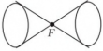
此时 $f=\frac{1}{2}×10cm=5cm$；
光屏继续靠近透镜时，当光屏离透镜8cm时，光斑的直径会变小，小于透镜的直径。
故答案为：发散；小后变大；5；小于。
凸透镜对光线具有会聚作用，凹透镜对光线有发散作用，焦点到凸透镜光心的距离叫焦距，据此分析。
本题考查了识别凸透镜和对焦距的理解，属于基础题。
19.【答案】光在同种均匀介质中沿直线传播 = =
【解析】解：由于光在同种均匀介质中沿直线传播，当硬币反射出来的光被陶瓷碗挡住时，人就看不到硬币了；
保持眼睛的位置不变，当沿碗壁缓缓向碗中加水时，从两点射出入射光线的折射光线重合，即折射光线的位置不变，折射角不变，所以根据光的折射规律，从A点和B点射出的入射光线的入射角不变的，即$α_{1}=α_{2}$。因为折射角随入射角的改变而改变，所折射角也不变，即$y_{1}=y_{2}$。
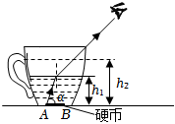
故答案为：光在同种均匀介质中沿直线传播；=；=。
$(1)$光在同种均匀介质中沿直线传播；
$(2)$光从一种介质斜射入另一介质时，光的传播方向会发生偏折，折射光线进入人眼，人眼逆着折射光线就看到了物体的虚像；
根据眼睛和杯子的位置不变，可知折射光线方向不变，折射角也不变，再结合折射规律判断。
本题主要考查了光的折射，关于光的传播历来就是考试的一个考点，所以该题属于常见题，一定要掌握。
20.【答案】16 6 1800
【解析】解：①小明走路的时间与他爸爸到书店又返回至二人相遇经历的时间相同为：$t_{明}=12min+4min=16min16$；
②小明爸爸以$4m/s$的速度骑车用时$12min$到达书店，则书店到小明家距离是：$s=vt=4m/s×12×60s=2880m$，
爸爸骑车返回的时间，等于总时间减去从家到书店的时间：$t'=20min-12min=8min=480s$，
所以，骑车返回的速度是$v'=\frac{s}{t'}=\frac{2880m}{480s}=6m/s$；
③小明的爸爸返回家总时间是$8min$，他从书店返回经过$4min$遇到小明，故相遇时间是总返回时间的中点，一直匀速运动，故相遇的位置也是从家到书店距离的中点，
所以，小明步行的路程是$s_{明}=\frac{1}{2}×2880m=1440m$，小明的速度是：$v_{明}=\frac{s_{明}}{t_{明}}=\frac{1440m}{16×60s}=1.5m/s$，
当爸爸到达书店时，小明已经行走的路程：$s_{明}^{'}=v_{明}×t_{1}=1.5m/s×12×60s=1080m$，此时他距离书店$Δs=s-s_{明}^{'}=2880m-1080m=1800m$。
故答案为：16；6；1800。
①小明走路的时间与他爸爸到书店又返回至二人相遇经历的时间相同；
②根据小明爸爸骑车的速度和时间，可得书店到小明家距离，爸爸骑车返回的时间等于总时间减去从家到书店的时间，据此可得骑车返回的速度；
③小明的爸爸返回家总时间是$8min$，他从书店返回经过$4min$遇到小明，故相遇时间是总返回时间的中点，一直匀速运动，故相遇的位置也是从家到书店距离的中点，小明步行的路程是家到书店的距离的一半，可得小明的速度，进一步可得当爸爸到达书店时，小明已经行走的路程和此时他书店的距离。
解决本题要分清两个研究对象运动的区别与联系，这是解题的关键。
21.【答案】解：玻璃杯底下的字的光由水进入空气，进入人眼被看到；当光从水中射入空气时，在水与空气的交界面上发生折射，进入空气中的折射光线向水面偏折，使得折射角大于入射角，而我们认为光是沿直线传播的，我们看到的字的位置在折射光线的反向延长线上，从而位置比实际位置偏高，看起来字向上移动了，如图所示：
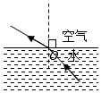
【解析】光从一种介质斜射入另一种介质时，光的传播方向会发生偏折，这种现象叫光的折射；光从水中斜射入空气时，传播方向将远离法线，折射角大于入射角。
本题考查了光的折射光路图的画法，掌握光的折射规律，关键知道折射光线好像从它的虚像上发出的。
22.【答案】解：根据平面镜成像的特点作出B物体关于平面镜的对称点$B'$，$B'$即为B物体在平面镜中的像；
根据平面镜成像的原因，反射光线的反向延长线过像点，连接$AB'$，与平面镜交于一点O，连接AO，BO即可，如图所示：
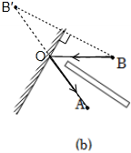
【解析】平面镜成像的特点是：像与物大小相等、到平面镜的距离相等、连线与镜面垂直、左右互换，即像、物关于平面镜对称；
根据光的反射定律标出光的传播方向，人偶A通过平面镜看到人偶B，是因为人偶B反射的光进入了人偶A的眼睛。
此题考查了平面镜成像的特点和光的反射定律，在光的反射中，光的反射定律与平面镜成像是非常重要的内容，要求学生熟练掌握，并能解决实际问题。
23.【答案】解：平行主光轴的光线经过凸透镜后经过另一侧的焦点；过光心的光线经凸透镜后方向不变，据此画出经过凸透镜的折射光线，如图所示：
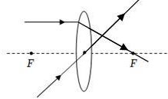
【解析】在作凸透镜的光路图时，先确定所给光线的特点，再根据凸透镜的光学特点来作图。
凸透镜三条特殊光线的作图：①通过焦点的光线经凸透镜折射后将平行于主光轴；②平行于主光轴的光线经凸透镜折射后将过焦点；③过凸透镜光心的光线传播方向不改变。
24.【答案】$1.20$ 104 越来越小 真空 紫红色的碘蒸气 液态的碘
【解析】解：$(1)$由图甲可知，刻度尺上1cm之间有10个小格，所以一个小格代表的长度是$0.1cm=1mm$，即此刻度尺的分度值为1mm；物体左侧与$2.00cm$对齐，物体右侧与$3.20cm$对齐，则圆形物体的直径：$d=3.20cm-2.00cm=1.20cm$；
由图乙可知，小盘的分度值是$0.5min$，指针在$1min$和$2min$之间，偏向$2min$；大盘的分度值是$0.1s$，而大盘指针在44s，因此秒表的读数为$1min44s=104s$；
$(2)$把一个闹钟放在真空罩里，在不断的向外抽气直到抽成真空的过程中，我们听到闹钟的声音不断变小，当瓶内的空气越来越稀薄直至变为相对真空时，此时我们将听不到闹钟的响声了，此现象说明了真空不能传声；
$(3)$用电吹风机热风挡对碘锤加热，温度低于碘的熔点，碘不会发生熔化，当观察到玻璃泡内弥漫着紫红色的碘蒸气时，说明固态的碘颗粒升华成碘蒸气。
故答案为：$(1)1.20$；104；$(2)$越来越小；真空；$(3)$紫红色的碘蒸气；液态的碘。
$(1)$刻度尺的分度值是刻度尺相邻两刻度线表示的长度，使用刻度尺时要明确其分度值，起始端从0开始，读出末端刻度值，就是物体的长度；起始端没有从0刻度线开始的，要以某一刻度线为起点，读出末端刻度值，减去起始端所对刻度即为物体长度，注意刻度尺要估读到分度值的下一位；
停表的中间的表盘代表分钟，周围的大表盘代表秒，秒表读数是两个表盘的示数之和；
$(2)$声音可以在固体、液体和气体中传播，真空不能传声；
$(3)$物质由固态变为液态叫熔化，由液态变为固态叫凝固，由液态变为气态叫汽化，由气态变为液态叫液化，由固态直接变为气态叫升华，由气态直接变为固态叫凝华。
本题考查的知识点较多，综合性较强，但难度不大，属于基础知识考查。
25.【答案】${99}^{∘}C$ 错误 电加热器的温度仍高于水的沸点，水能继续吸热 同时
【解析】解：$(1)$根据实验数据可知：水在第40s开始沸腾，温度一直保持在${99}^{∘}C$，说明水的沸点为${99}^{∘}C$；
$(2)$在其他条件不变的情况下，仅将水的质量增加，则水加热到沸腾时间变长，图像大致为：
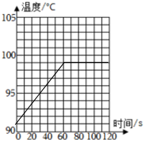
$(3)$断开电加热器开关的一段时间内，观察到水在继续沸腾，是因为电加热器的温度仍高于水的沸点，水能继续吸热沸腾，故结论是错误的；
$(4)$要探究温度计示数不同是否是由于各组所用温度计刻度有偏差造成的，应该控制其他变量都相同，所以应该让不同的温度计同时测一杯水的温度，观察示数是否相同。
故答案为：$(1){99}^{∘}C$；$(2)$；$(3)$错误；电加热器的温度仍高于水的沸点，水能继续吸热；$(4)$同时。
$(1)$液体沸腾时持续吸热，温度不变，不变的温度叫做沸点；
$(2)$液体吸热的多少与液体种类、质量、温度的变化量有关，在液体的温度变化量不变时，增大液体的质量可以增大液体吸收的热量，因此能增加加热时间；
$(3)$液体沸腾需要同时满足两个条件：达到沸点，继续吸热；
$(4)$研究此问题时可采用控制变量的方法。
本题考查水的沸腾实验、沸腾条件以及加热到沸腾时间的影响因素，较为综合。
26.【答案】烟雾 逆 10 90 2 反射光线、入射光线和法线
【解析】解：$(1)$实验中使整个玻璃罩内充满烟雾，是为了清晰的显示出光传播的路径，便于完成实验研究；
当入射光线绕O点顺时针转动${10}^{∘}$角时，则入射光线向法线靠近${10}^{∘}$，反射光线也向法线靠近${10}^{∘}$，即反射光线逆时针转动${10}^{∘}$；
$(2)$要使入射光线和其反射光线的径迹同时在纸板上出现，则法线必须与平面镜垂直，并且反射光线、入射光线和法线必须在同一平面内，因此纸板与平面镜的位置关系一定垂直，白板与镜面的夹角是${90}^{∘}$，此时白板大约在图丙中2位置上；由图丙可知，反射光线和入射光线所在平面共同相交于一条线，这条直线过入射点且与镜面相垂直，叫做法线，说明反射光线、入射光线和法线在同一平面内。
故答案为：$(1)$烟雾；逆；10；$(2){90}^{∘}$；2；反射光线、入射光线和法线。
$(1)$实验中使整个玻璃罩内充满烟雾，是为了显示光路；入射角是入射光线与法线的夹角；随着入射角的增大，反射角也随之增大；
$(2)$反射光线、入射光线和法线必须在同一平面内，为了使光路在纸板上显示出来，应是纸板与平面镜垂直。
此题要探究光的反射定律，要了解光的反射定律：在反射现象中，反射光线、入射光线和法线都在同一平面内，反射光线、入射光线分居法线两侧，反射角等于入射角。要验证一个现象是否必须在某一条件下才能成立，实验时只要让这一条件不满足，观察是否出现这一现象即可。
27.【答案】垂直 ① 相等 a 无关 仍然 D
【解析】解：$(1)$实验时，玻璃板要与纸面垂直放置；如果玻璃板与纸面不垂直，“F”的像与“F”不在同一水平面上。
$(2)$平面镜成像的原理是光的反射，观察像时，本质上是看到了玻璃板反射的光线，a放在玻璃板前方，所以应该在玻璃板前观察a的像。物体b放在玻璃板后方和a的像重合，因为玻璃板成的是正立的像，所以b的方向要与a一致，故选①。
因为b与a大小相同，b能与a的像重合，说明a的像与a大小相同。所以平面镜成像时，像与物的大小相等。
$(3)$为了探究“照镜子时，靠近镜子像变大，远离镜子像变小”的看法是否正确，应该多次前后移动物体a的位置，并移动另一个物体，发现像与物的大小相等，故根据现象得出像的大小与物体到平面镜的距离无关；
$(4)$将玻璃板倾斜，在白纸上不断移动物体b的位置，发现始终与物体a的像不能重合，是因为所成的像与物关于镜面对称，所以物体b与物体a不能重合。
$(5)ABC.$只将平面镜向右、向上平移，或绕左侧边逆时针转动，像与物关于镜面对称，物体位置不变，故像的位置不变，故ABC错误；
D.只将平面镜绕底边向后倾斜，根据像与物关于镜面对称可知，像的位置变化，故D正确。
故答案为：$(1)$垂直；$(2)$①；相等；$(3)a$；无关；$(4)$仍然；$(5)D$。
$(1)$实验时玻璃板要竖直放置，如果不竖直，不论怎样移动后面的发光体“F”都不可能与前面发光体“F”的像完全重合；
$(2)$实验选择两个完全相同的发光体“F”，便于确定像的位置，便于比较物像大小关系；根据玻璃板后面的发光体“F”和玻璃板前面的发光体“F”的像完全重合，可以确定物像大小关系；
$(3)$根据平面镜成像的特点分析解答；
$(4)$平面镜所成像与物永远关于镜面对称；
$(5)$根据像与物关于镜面对称进行分析。
考查学生实际动手操作实验的能力，并能对实验中出现的问题正确分析，探究平面镜成像特点的实验是中考出题的一个热点，本题围绕这个探究过程可能遇到的问题，解决办法，合理的思考和解释来考查同学的。
28.【答案】主光轴上 有光斑 3 物距接近于焦距，像距太大，且光具座不够长 小 凸
【解析】解：$(1)$实验时，应先将烛焰中心、光屏中心调到凸透镜的主光轴上，这样像才能呈在光屏的中央位置；
$(2)$凸透镜焦距f为15cm，$u=15cm$，蜡烛放在凸透镜的焦点上，左右移动光屏，光屏上有光斑，不成像；
$(3)$从图中可以看出，蜡烛在A，B位置时，$2f>u>f$，凸透镜均成倒立放大的实像，即成像性质方面相同的有3个；
$(3)$当他们把蜡烛放在C位置时，在光具座上无论怎样移动光屏，都不能得到清晰的像，其原因是此时物距接近于焦距，像距太大，且光具座不够长；
$(4)$保持蜡烛和透镜的位置不变，更换凸透镜，在光具座上移动光屏，光屏上又出现了清晰的像，由此推断更换的凸透镜会聚光的能力较强，焦距变小，像距也变小，此透镜焦距小于15cm。
故答案为：$(1)$主光轴；$(2)$有光斑；$(3)3$；$(4)$物距接近于焦距，像距太大，且光具座不够长；$(5)$小；凸。
$(1)$探究凸透镜成像的实验时，在桌面上依次放蜡烛、凸透镜、光屏，三者在同一条直线上，三者的中心大致在同一高度，像才能呈在光屏的中央位置。
$(2)u=f$，凸透镜成光斑；
$(3)$当$2f>u>f$时，凸透镜成倒立放大的实像，应用是幻灯机或投影仪；
$(4)$探究凸透镜成像的实验时，物距接近于焦距，像距太大，且光具座不够长；
$(5)$物体位于凸透镜1倍焦距之内时，成正立、放大的虚像，此时像距大于物距；当光屏上又出现了清晰的像，这表明像是实像，此时物像异侧，由此可知像距的变化；凸透镜会聚光的能力越强，焦距越短；远视眼成因：眼球晶状体的曲度过小，远处物体反射来的光线通过晶状体折射后形成的物像，就会落在视网膜的后方造成的。远视矫正方法，需配戴凸透镜。
关于凸透镜成像的规律中，共涉及四个方面的内容：①物距与焦距的关系；②成像的性质；③像距与焦距的关系；④具体的应用。一般情况下，只要告诉其中的一条，就可以确定另外三方面的内容。
29.【答案】刻度尺 正 匀速直线运动 能 $0.05$
【解析】解：$(1)$做此实验需要测量长度和时间，所以需要刻度尺和秒表；
$(2)$根据数据，可知气泡运动的路程s和时间t近似成正比，所以气泡的运动可看做匀速直线运动；
$(3)$当气泡的运动稳定后，若从某一位置O点开始进行不均匀分段，实验时测出从O点开始计时的时间和从O点开始的路程，再通过描点作图，会发现气泡在各段路程内近似做匀速直线运动$(s-t$图像近似为过原点的倾斜直线$)$，所以也能得出相同的实验结论；
$(4)$根据速度公式求解：$v=\frac{s}{t}=\frac{0.2m}{4s}=0.05m/s$。
故答案为：$(1)$刻度尺；$(2)$正；匀速直线运动；$(3)$能；$(4)0.05$。
$(1)$做此实验需要测量长度和时间，所以需要刻度尺和秒表；
$(2)$根据表中的数据分析；
$(3)$本实验中需要等气泡的运动稳定后再进行分段，可通过描点作图来寻找气泡运动的规律；
$(4)$根据速度公式求解。
本题考查了探究物体速度的应用，要结合图像和表格数据解决实际问题。
30.【答案】大于$6.3m/s$或小于$3.6m/s$
【解析】解：$(1)$由导航截图知，选择“免费$⋅$更堵”方案到达扬州科技馆路程$s=107km$，准时到达时间$t=1h48min=1.8h$，
所以汽车的平均速度：$v=\frac{s}{t}=\frac{107km}{1.8h}=59.4km/h$；
$(2)$由图中导航截图知，“距离短”的方案行驶路程$s'=100km$，则小明行驶全程需要的时间：
$t'=\frac{s'}{v'}=\frac{100km}{60km/h}=\frac{5}{3}h=1h40min$，到达扬州科技馆的时刻为：8：$30+1h40min=10$：10；
$(3)$情形$($一$)$：若自行车刚好驶过还不撞上，那么自行车行驶的距离$s_{自1}=\frac{D}{2}+\frac{d}{2}+l_{2}=10m+1m+1.6m=12.6m$，
汽车前进20m时间$t_{1}=\frac{s}{v_{车}}=\frac{20m}{36km/h}=\frac{20m}{10m/s}=2s$，则自行车的最小速度$v_{min}=\frac{s_{自1}}{t_{1}}=\frac{12.6m}{2s}=6.3m/s$，
情形$($二$)$：若自行车未到达汽车就已驶过而不撞上，自行车行驶的距离$s_{自2}=\frac{D}{2}-\frac{d}{2}=10m-1m=9m$，
汽车前进的距离$s_{车2}=s+l_{1}=20m+5m=25m$，时间$t_{2}=\frac{s_{车2}}{v_{车}}=\frac{25m}{10m/s}=2.5s$，则自行车的最大速度$v_{max}=\frac{s_{自2}}{t_{2}}=\frac{9m}{2.5s}=3.6m/s$，
所以自行车为了安全通过马路，它的速度$v_{2}$范围是：大于$6.3m/s$或小于$3.6m/s$。
答：$(1)$若选择“免费$⋅$更堵”方案汽车的平均速度是$59.4km/h$；$(2)$按“距离短”的方案行驶10：10到达扬州科技馆；$(3)$大于$6.3m/s$或小于$3.6m/s$。
$(1)$由图中导航读出选择“免费$⋅$更堵”方案汽车行驶路程和所用时间，由平均速度公式计算汽车的平均速度；
$(2)$由图中导航读出选择，“距离短”方案汽车行驶路程，由速度公式计算小明行驶全程需要的时间；
$(3)$分情况处理，理清思路：情形$($一$)$：若自行车刚好驶过还不撞上；情形$($二$)$：若自行车未到达汽车就已驶过而不撞上。
本题考查平均速度的计算以及速度公式的应用，关键是能从图中读出不同方案相关信息，第三问需分情况求解范围，难度较大。

